

SAKARYA ÜNİVERSİTESİ

BİLGİSAYAR VE BİLİŞİM BİLİMLERİ FAKÜLTESİ

BİLİŞİM SİSTEMLERİ MÜHENDİSLİĞİ

PROGRAMLAMA DİLLERİNİN PRENSİPLERİ

LUHN ALGORİTMASI

ÖDEV

ENGİN YENİCE

S201200019

İçindekiler

Projenin Konusu 1

Luhn Algoritması 1

Luhn Algoritmasının Dezavantajları ve Avantajları 1

Luhn Algoritmasının Kullanıldığı Yerler 1

Luhn Algoritmasının Uygulanma Aşamaları 2

Program Hakkında 3

Makefile Kullanılarak Exe Dosyasının Oluşturulması 3

Nasıl Kullanılır 3

Klasör Yapısı 3

Ekran Görüntüleri 4

Inputs.txt 4

Program Ekranı 5

Outputs.txt 6

Kaynakça 7

# Projenin Konusu

Luhn algoritmasının C programlama dili ile kodlanması ve metin belgesi içerisinden okunan numaraların geçerliliğinin kontrol edilmesidir.

# Luhn Algoritması

Adını yaratıcısı IBM bilim adamı Hans Peter Luhn'dan alan ve "modül 10" veya "mod 10" algoritması olarak da bilinen Luhn algoritması, Kart numaraları, IMEI numaraları gibi çeşitli kimlik numaralarını doğrulamak için kullanılan basit bir sağlama toplamı algoritmasıdır.

Algoritma kamuya açıktır ve günümüzde yaygın olarak kullanılmaktadır. ISO/IEC 7812 -1'de belirtilmiştir. Kripto grafik olarak güvenli bir karma işlevi olması amaçlanmamıştır; kötü niyetli saldırılara değil, tesadüfi hatalara karşı koruma sağlamak için tasarlanmıştır. Çoğu kredi kartı ve birçok devlet kimlik numarası, algoritmayı, geçerli sayıları yanlış yazılmış veya yanlış numaralardan ayırt etmenin basit bir yöntemi olarak kullanır.

# Luhn Algoritmasının Dezavantajları ve Avantajları

Tesadüfi hatalara karşı koruma sağlamaktadır.

# Luhn Algoritmasının Kullanıldığı Yerler

|  |  |
| --- | --- |
| **Kullanılan Yer** | **Ne Amaçla Kullanılıyor** |
| Global | Kredi kartı numaraları |
| Global | IMEI numaraları |
| Global | SIM kart numaralarındaki kontrol basamağını hesaplamak |
| Amerika Birleşik Devletleri | Ulusal sağlayıcı kimlik numaraları |
| Kanada | Sosyal sigorta numaraları |
| İsrail | Kimlik numaraları |
| Güney Afrika | Kimlik numaraları |
| Yunanistan | Sosyal Güvenlik Numaraları (ΑΜΚΑ) |
| McDonald's | Fiş üzerinde gösterilen anket numaraları |
| Taco Bell | Fiş üzerinde gösterilen anket numaraları |
| Tractor Supply Co. | Makbuzları |

# Luhn Algoritmasının Uygulanma Aşamaları

Algoritmaya tabi tutulacak sayı alınır ve en sağda ki basamaktan sola doğru her ikinci basamağın değeri 2 iki katına çıkartılır.

|  |  |  |  |  |  |  |  |  |  |  |  |  |  |  |  |  |
| --- | --- | --- | --- | --- | --- | --- | --- | --- | --- | --- | --- | --- | --- | --- | --- | --- |
| Girilen Sayı | 4 | 5 | 4 | 8 | 4 | 7 | 4 | 6 | 6 | 2 | 8 | 5 | 2 | 6 | 2 | 1 |
| Çarpılacak Kat Sayı | 2 | 1 | 2 | 1 | 2 | 1 | 2 | 1 | 2 | 1 | 2 | 1 | 2 | 1 | 2 | 1 |
| Sonuç | 4*2 = 8 | 5*1 = 5 | 4*2 = 8 | 8*1 = 8 | 4*2 = 8 | 7*1 = 7 | 4*2 = 8 | 6*1 = 6 | 6*2 = 12 | 2*1 = 2 | 8*2 = 16 | 5*1 = 5 | 2*2 = 4 | 6*1 = 6 | 2*2 = 4 | 1*1 = 1 |

Sonuçlarda elde edilen sayı 9’dan büyükse rakamları toplanır 9’dan küçükse aynı şekilde kalır.

|  |  |  |  |  |  |  |  |  |  |  |  |  |  |  |  |  |
| --- | --- | --- | --- | --- | --- | --- | --- | --- | --- | --- | --- | --- | --- | --- | --- | --- |
| Girilen Sayı | 4 | 5 | 4 | 8 | 4 | 7 | 4 | 6 | 6 | 2 | 8 | 5 | 2 | 6 | 2 | 1 |
| Çarpılacak Kat Sayı | 2 | 1 | 2 | 1 | 2 | 1 | 2 | 1 | 2 | 1 | 2 | 1 | 2 | 1 | 2 | 1 |
| Sonuç | 8 | 5 | 8 | 8 | 8 | 7 | 8 | 6 | 12=> 1 + 2 = 3 | 2 | 16 => 1 + 6 = 7 | 5 | 4 | 6 | 4 | 1 |

Elde edilen sayıların (basamakların hepsi toplanır)

|  |  |  |  |  |  |  |  |  |  |  |  |  |  |  |  |  |
| --- | --- | --- | --- | --- | --- | --- | --- | --- | --- | --- | --- | --- | --- | --- | --- | --- |
| Sonuç | 8 | 5 | 8 | 8 | 8 | 7 | 8 | 6 | 3 | 2 | 7 | 5 | 4 | 6 | 4 | 1 |
| Toplam | **90** | | | | | | | | | | | | | | | |

Toplam değerinin mod 10’u alınır. Eğer sonuç “0” ise girilen kart numarası doğrudur.

|  |  |
| --- | --- |
| Toplam | 90 |
| Toplam Mod 10 | 90 mod 10 = 0 |
| Kart Numarası | **Geçerlidir** |

# Program Hakkında

## Makefile Kullanılarak Exe Dosyasının Oluşturulması

Makefile dosyasının bulunduğu dizine komut yöneticisi(terminal, cmd, vb.) uygulama ile gidilir ve ardından “mingw32-make” komutu kullanılarak program.exe oluşturulur ve ardından otomatik olarak program çalıştırılır.

## Nasıl Kullanılır

Programın bulunduğu klasör içerisinde doc klasörü altında inputs.txt adında bir metin belgesi oluşturulmalıdır. Ardından program çalıştırılarak test edilebilir. Çıktılar konsol ekranına ve doc klasörü altında bulunan outputs.txt dosyası içerisine yazılmaktadır.

## Klasör Yapısı

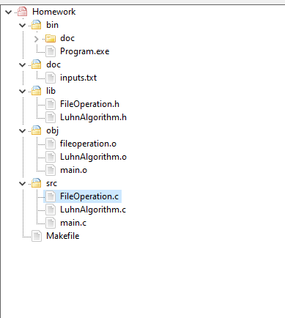

## Ekran Görüntüleri

### Inputs.txt

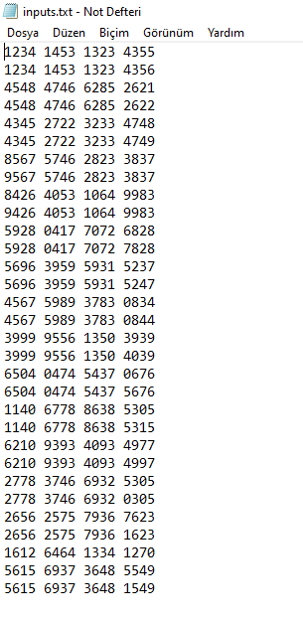

### Program Ekranı

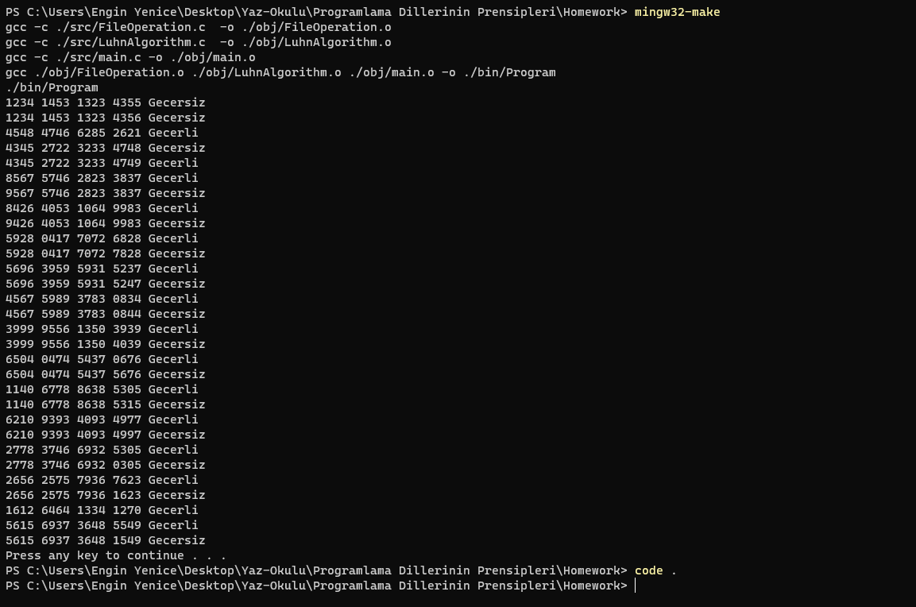

### Outputs.txt

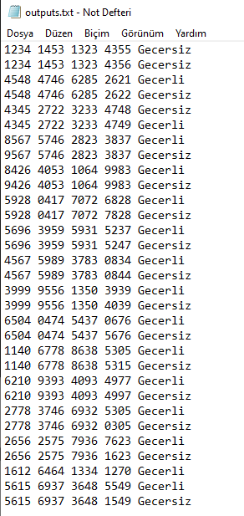

# Kaynakça

*Luhn Algorithm*. (tarih yok). 8 14, 2021 tarihinde Vikipedi: Ücretsiz Ansiklopedi: http://en.wikipedia.org/wiki/Luhn_algorithm adresinden alındı